Jegyzőköny

Tárgy: Radiátorszelepek összehasonlító vizsgálata

A mérés a PTE. PMMK. Geberit laborjában történt, 2006. szeptember 16-án.

Az alábbi definíció szerinti mérés történt:

Az üzemi átfolyási jelleggörbék a szelepen átfolyó térfogatáramot adják meg a szelep fojtóelemének (ill. a kézikerék szögelfordulásának) függvényében valós üzemi körülmények között. A mérés során a szeleppel egy körbe épített egyéb szerelvényeken változtatások nem végezhetők, a mérés során a szelep két oldalán mérhető nyomáskülönbség változik.

A méréseket vezette: Dr. Fülöp László

A méréseket 3 csoport végezte:

1. csoport: 2. csoport: 3. csoport:
Király Attila Fallenbüchel László Máy Gergő
Kosztyu Róbert Horváth Zoltán Pál László
Lippai Tamás Könye Balázs Kontár Gábor
Juhász Sándor Németh András Mátrai István
Szemerédi Zsolt Pirzsók Gábor Somogyi Zsolt
Völgyi Ferenc Józsa Béla Földvári András
Kelemen András

Az első csoport egy 3/4”-os sarok radiátorszelepet,
a második csoport egy 1/2”-os egyenes radiátorszelepet,
a harmadik csoport egy Hertz 3/8”-os egyenes radiátorszelepet vizsgált.

Alapadatok:

Higany sűrüsége: 13 600 kg/m³
Víz sűrüsége: 1000 kg/m³
Δp_{ö}= 58 000 Pa
g= 9,81 m/s²

Számítások:

Δp_{sz}= HS*g*(ρ_{hig.}-ρ_{víz}) [Pa]
V= m*3,6 [m³/h]
V/V₁₀₀=fv(h)=fv(HS/HS₁₀₀)=fv(ϕ⁄ϕ₁₀₀)
av= Δp_{sz100/}Δp_{ö}

A mérési adatok alapján a radiátorszelepek üzemi átfolyási jelleggörbéje rajzolható fel, illetve megállapítható a szelepautoritás „a_{v}”.

Szelepautoritás alatt a szelepen teljesen nyitott állapotban létrejövő nyomáskülönbségnek és a szakaszon rendelkezésre álló össznyomáskülönbségnek a hányadosát értjük.
A mérőberendezés elvi vázlata:

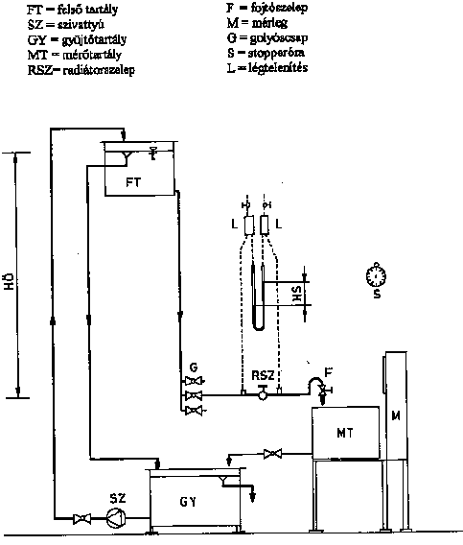

1. ábra
1. csoport által végzett mérés adatai, számítási eredményei és a radiátorszelep üzemi átfolyási jelleggörbéje:

Vizsgált szelep: 3/4”-os sarok radiátorszelep
A szelep zárt állapotban nem engedett át.
Számított szelepautoritás: a_{v}=0,17

Mérés száma | Mért adatok |  |  |  |  |  | Számított adatok
Mérés száma | ϕ |  | ϕ/ϕ₁₀₀=h | HS | m | τ | V | V/V₁₀₀ | Δp_{sz}
Mérés száma | fordulat | º | % | m | kg | sec | m³/h | % | Pa
1 | 0 | 0 | 0,00 |  | 0 | 0 | 0 | 0 | 58000
2 | 0,5 | 180 | 14,29 | 0,375 | 10 | 55 | 0,6545 | 42,727 | 46352
3 | 1 | 360 | 28,57 | 0,295 | 10 | 37 | 0,973 | 63,514 | 36464
4 | 1,5 | 540 | 42,86 | 0,19 | 10 | 28 | 1,2857 | 83,929 | 23485
5 | 2 | 720 | 57,14 | 0,135 | 10 | 25 | 1,44 | 94 | 16687
6 | 2,5 | 900 | 71,43 | 0,1 | 10 | 24 | 1,5 | 97,917 | 12361
7 | 3 | 1080 | 85,71 | 0,08 | 20 | 47 | 1,5319 | 100 | 9888,5
8 | 3,5 | 1260 | 100,00 | 0,066 | 20 | 47 | 1,5319 | 100 | 8158

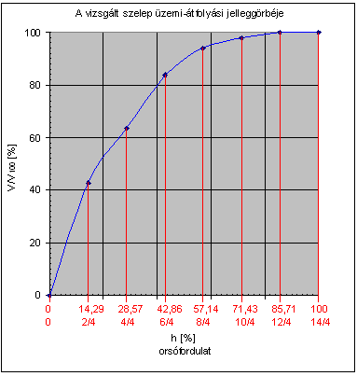
2. csoport által végzett mérés adatai, számítási eredményei és a radátorszelep üzemi átfolyási jelleggörbéje:

Vizsgált szelep: MOFÉM 1/2”-os egyenes radiátorszelep
A szelep zárt állapotban átengedett, nem zárt tökéletesen.
Számított szelepautoritás: a_{v}=0,65

Mérés száma | Mért adatok |  |  |  |  |  | Számított adatok
Mérés száma | ϕ |  | ϕ/ϕ₁₀₀=h | HS | m | τ | V | V/V₁₀₀ | Δp_{sz}
Mérés száma | fordulat | º | % | m | kg | sec | m³/h | % | Pa
1 | 0 | 0 | 0,00 |  | 0 | 0 | 0 | 0 | 58000
2 | 0,25 | 90 | 9,09 | 0,447 | 1 | 31 | 0,1161 | 13,548 | 55252
3 | 0,75 | 270 | 27,27 | 0,445 | 2 | 46 | 0,1565 | 18,261 | 55005
4 | 1,25 | 450 | 45,45 | 0,443 | 1 | 19 | 0,1946 | 22,703 | 54757
5 | 1,75 | 630 | 63,64 | 0,451 | 2 | 27 | 0,2667 | 31,111 | 55746
6 | 2,25 | 810 | 81,82 | 0,425 | 2 | 17 | 0,4235 | 49,412 | 52533
7 | 2,75 | 990 | 100,00 | 0,305 | 5 | 21 | 0,8571 | 100 | 37700

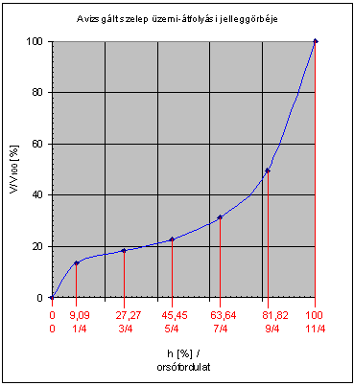
3. csoport által végzett mérés adatai, számítási eredményei és a radiátorszelep üzemi átfolyási jelleggörbéje:

Vizsgált szelep: Hertz 3/8”-os egyenes radiátorszelep
A szelep zárt állapotban nem engedett át.
Számított szelepautoritás: a_{v}=0,69

Mérés száma | Mért adatok |  |  |  |  |  | Számított adatok
Mérés száma | ϕ |  | ϕ/ϕ₁₀₀=h | HS | m | τ | V | V/V₁₀₀ | Δp_{sz}
Mérés száma | fordulat | º | % | m | kg | sec | m³/h | % | Pa
1 | 0 | 0 | 0,00 |  | 0 | 0 | 0 | 0 | 58000
2 | 0,125 | 45 | 14,29 | 0,465 | 4 | 56,2 | 0,2562 | 22,444 | 57477
3 | 0,25 | 90 | 28,57 | 0,425 | 6 | 34,5 | 0,6261 | 54,841 | 52533
4 | 0,375 | 135 | 42,86 | 0,388 | 12 | 48,2 | 0,8963 | 78,506 | 47959
5 | 0,5 | 180 | 57,14 | 0,35 | 15 | 51,9 | 1,0405 | 91,137 | 43262
6 | 0,625 | 225 | 71,43 | 0,34 | 15 | 50,1 | 1,0778 | 94,411 | 42026
7 | 0,75 | 270 | 85,71 | 0,335 | 15 | 48,4 | 1,1157 | 97,727 | 41408
8 | 0,875 | 315 | 100,00 | 0,325 | 15 | 47,3 | 1,1416 | 100 | 40172

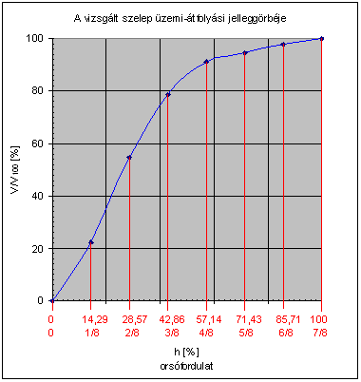
A mérési eredmények kiértékelése:

1. szelep: 3/4”-os sarok radiátorszelep

A szelep zárás szempontjából megfelelő, zárt állapotban nem engedett át.

A szelep a méretezési vízmennyiség egyszeri beszabályozására felhasználható, a beállítandó vízmennyiség lehetőleg a teljes fojtóelem-tartomány 14 – 57% közötti részében legyen.

A szelep a hőleadás közel lineáris változtathatóságára a teljes fojtóelem-tartományban nem használható fel, a 71 -100% közötti tartományban az átfolyó vízmennyiség nem szabályozható.

Az eredmények alapján a vizsgált szelep kis ellenállású, lineáris karakterisztikájú szelep, felhasználását gravitációs melegvíz-fűtések radiátorainak egyszeri beszabályozására javasoljuk.

2. szelep: MOFÉM 1/2”-os egyenes radiátorszelep

A szelep zárás szempontjából nem megfelelő, zárt állapotban átengedett.

A szelep a méretezési vízmennyiség egyszeri beszabályozására felhasználható, a beállítandó vízmennyiség lehetőleg a teljes fojtóelem-tartomány 9 – 81% közötti részében legyen.

A szelep a hőleadás közel lineáris változtathatóságára a teljes fojtóelem-tartományban nem használható fel, a tartomány 80-100% közé esik az átfolyó vízmennyiség 50%-a.

Az eredmények alapján a vizsgált szelep nagy ellenállású, egyenlőszázalékos karakterisztikájú szelep, felhasználását nagy kiterjedésű, keringetőszivattyús, kétcsöves melegvíz-fűtések radiátorainak egyszeri beszabályozására javasoljuk. A szelep felhasználásával beszabályozhatjuk, hogy ne csak a szivattyúhoz közeli radiátorokban induljon meg a keringés, hanem a rendszer távolabbi radiátorai is működjenek.
(Pl. Tízemeletes panelházak)

3. szelep: Hertz 3/8”-os egyenes radiátorszelep

A szelep zárás szempontjából megfelelő, zárt állapotban nem engedett át.

A szelep a méretezési vízmennyiség egyszeri beszabályozására felhasználható.

A szelep a hőleadás közel lineáris változtathatóságára a teljes fojtóelem-tartományban felhasználható fel.

Az eredmények alapján a vizsgált szelep nagy ellenállású, lineáris karakterisztikájú szelep, felhasználását keringetőszivattyús, kétcsöves melegvíz-fűtések radiátorainak, illetve hőcserélők beszabályozására javasoljuk.
A jegyzőkönyvet a mérési adatok és számítások alapján összeállította: Józsa Béla

Győr, 2006. október 3.

A jegyzőkönyv hitelességét aláírásunkkal igazoljuk.

Fallenbüchel László ......................................
Földvári András ......................................
Horváth Zoltán ......................................
Józsa Béla ......................................
Juhász Sándor ......................................
Kelemen András ......................................
Király Attila ......................................
Kontár Gábor ......................................
Kosztyu Róbert ......................................
Könye Balázs ......................................
Lippai Tamás ......................................
Mátrai István ......................................
Máy Gergő ......................................
Németh András ......................................
Pál László ......................................
Pirzsók Gábor ......................................
Somogyi Zsolt ......................................
Szemerédi Zsolt ......................................
Völgyi Ferenc .....................................

